Programas y Proyectos de Inversión

El Instituto Inmobiliario de Desarrollo Urbano y Vivienda del Estado de Tlaxcala cuenta con un programa de vivienda estatal para beneficiar a diversos sectores de la población del Estado, como son familias vulnerables y atención a personas con problemas de insuficiencia renal, con el cual se pretende mejorar la calidad de vida de nuestra sociedad, contribuyendo así con las políticas públicas de vivienda del presente gobierno. Así mismo, se encuentran ejercidos los recursos estatales para el ejercicio 2019 del siguiente programa. Por otra parte, se tiene el convenio con la Secretaria de Planeación y Finanzas del Fondo de Infraestructura Social para las Entidades 2019 para la construcción de cuartos dormitorio y cuartos con baño en beneficio de las familias tlaxcaltecas.

Nombre del Proyecto o Programa | Municipio | Descripción | Importe Autorizado
Vivienda 2019 | Cobertura Estatal | Construcción de vivienda y Recamara con baño | 12’148,509.00
Vivienda Social 2019 | Cobertura Estatal | Subsidio para vivienda | 10’030,000.00
Fondo de Infraestructura Social para las Entidades 2019 | Cobertura Estatal | Construcción de cuartos dormitorio y cuartos con baño | 21’271,324.00

Arq. Aldo Lima Carrillo |  | C.P. Rocío Ramírez Nava
Director General |  | Encargada del Depto. Administrativo y de Financiamiento

Indicadores de Resultados
Se anexa la ficha de reporte de Indicador el cual contiene el avance del Instituto.

Arq. Aldo Lima Carrillo |  | C.P. Rocío Ramírez Nava
Director General |  | Encargada del Depto. Administrativo y de Financiamiento

Indicadores de Resultados
Se anexa la ficha de reporte de Indicador el cual contiene el avance del Instituto.
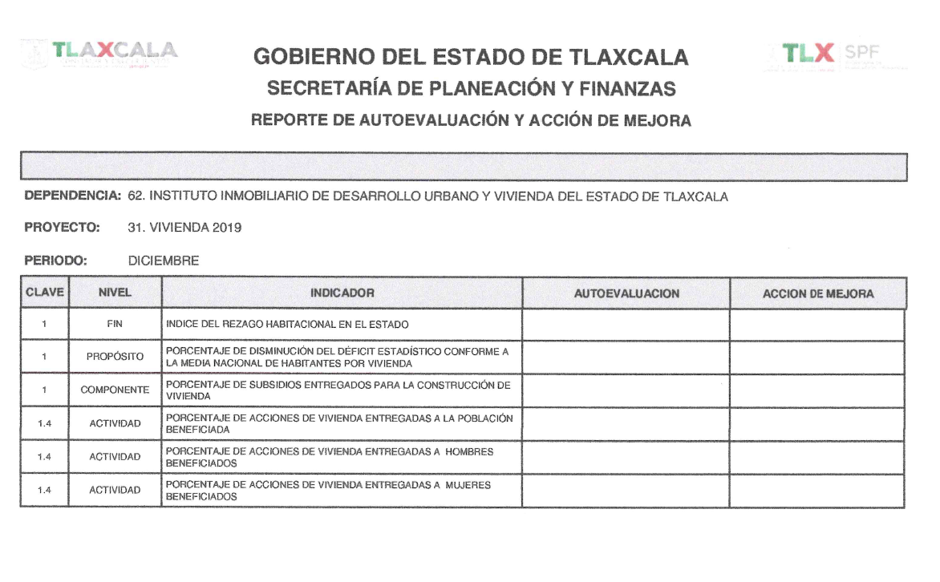
Arq. Aldo Lima Carrillo |  | C.P. Rocío Ramírez Nava
Director General |  | Encargada del Depto. Administrativo y de Financiamiento

Indicadores de Resultados
Se anexa la ficha de reporte de Indicador el cual contiene el avance del Instituto.
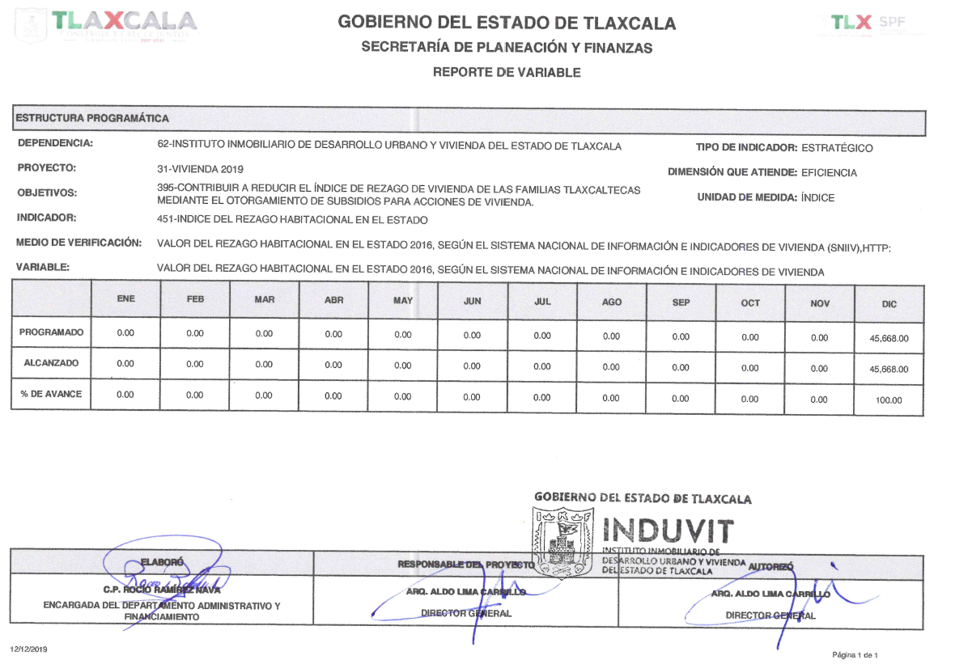

Arq. Aldo Lima Carrillo |  | C.P. Rocío Ramírez Nava
Director General |  | Encargada del Depto. Administrativo y de Financiamiento

Indicadores de Resultados
Se anexa la ficha de reporte de Indicador el cual contiene el avance del Instituto.

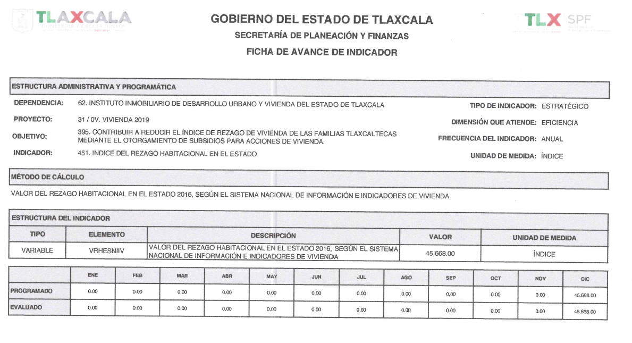

Arq. Aldo Lima Carrillo |  | C.P. Rocío Ramírez Nava
Director General |  | Encargada del Depto. Administrativo y de Financiamiento
Indicadores de Resultados
Se anexa la ficha de reporte de Indicador el cual contiene el avance del Instituto.
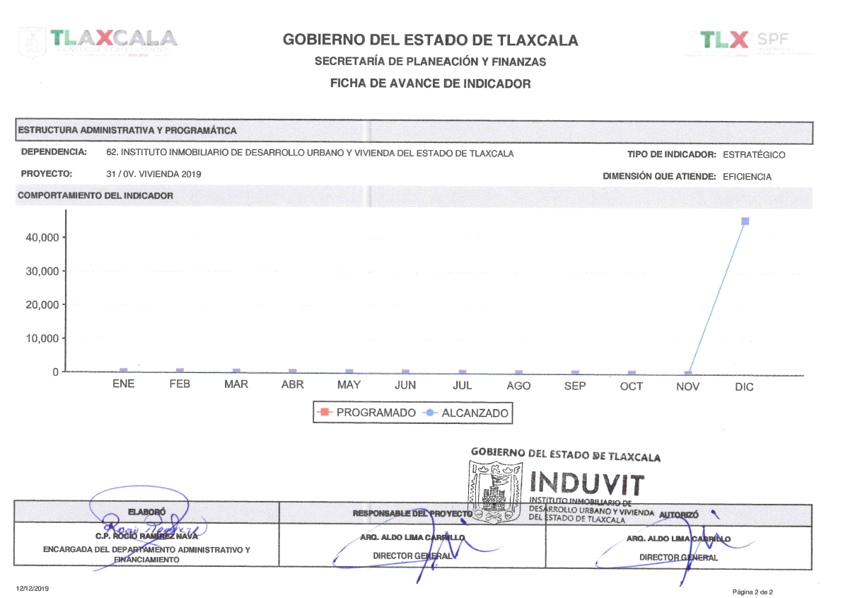

Arq. Aldo Lima Carrillo |  | C.P. Rocío Ramírez Nava
Director General |  | Encargada del Depto. Administrativo y de Financiamiento

Indicadores de Resultados
Se anexa la ficha de reporte de Indicador el cual contiene el avance del Instituto.
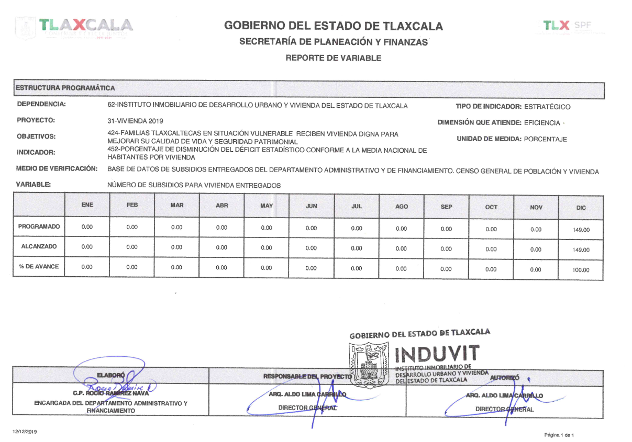

Arq. Aldo Lima Carrillo |  | C.P. Rocío Ramírez Nava
Director General |  | Encargada del Depto. Administrativo y de Financiamiento
Indicadores de Resultados
Se anexa la ficha de reporte de Indicador el cual contiene el avance del Instituto.
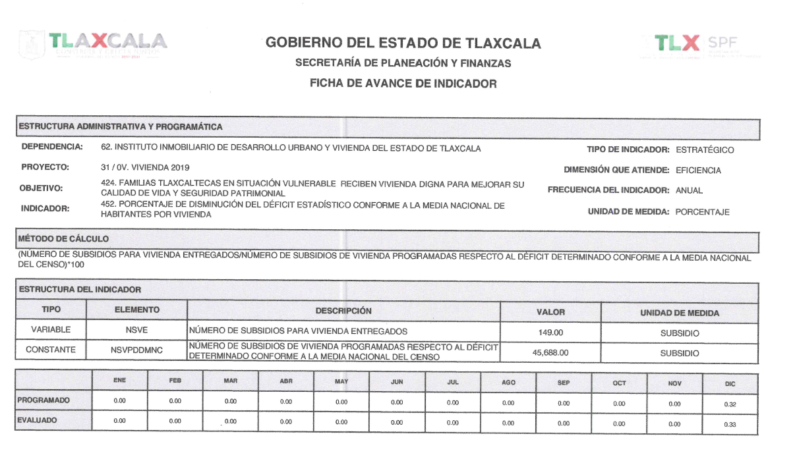

Arq. Aldo Lima Carrillo |  | C.P. Rocío Ramírez Nava
Director General |  | Encargada del Depto. Administrativo y de Financiamiento

Indicadores de Resultados
Se anexa la ficha de reporte de Indicador el cual contiene el avance del Instituto.
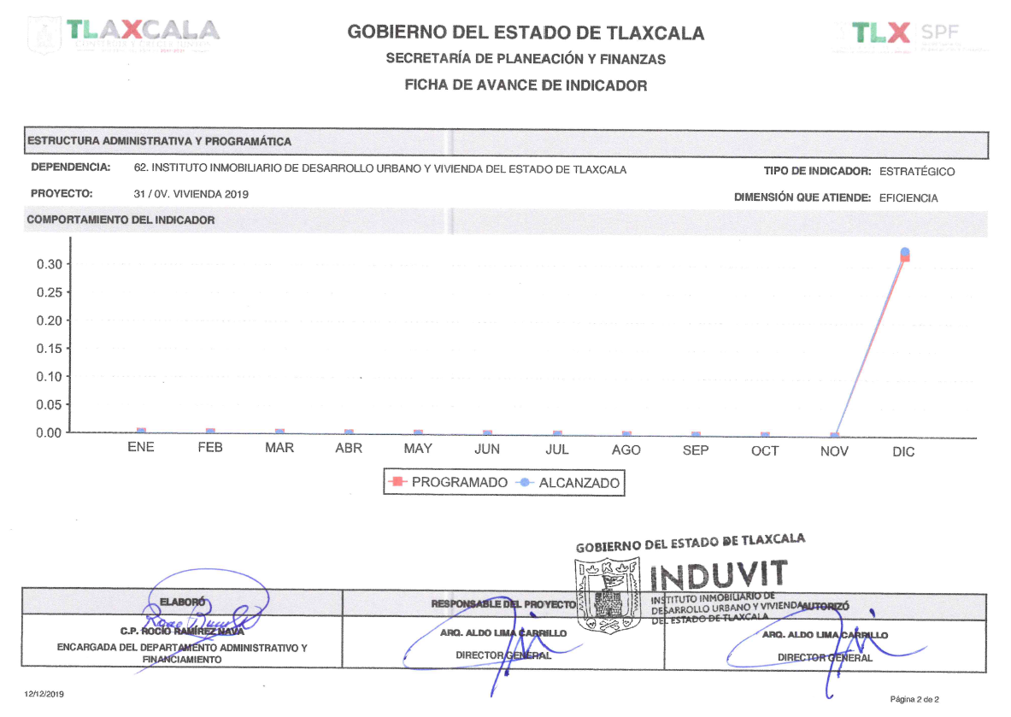

Arq. Aldo Lima Carrillo |  | C.P. Rocío Ramírez Nava
Director General |  | Encargada del Depto. Administrativo y de Financiamiento

Indicadores de Resultados
Se anexa la ficha de reporte de Indicador el cual contiene el avance del Instituto.
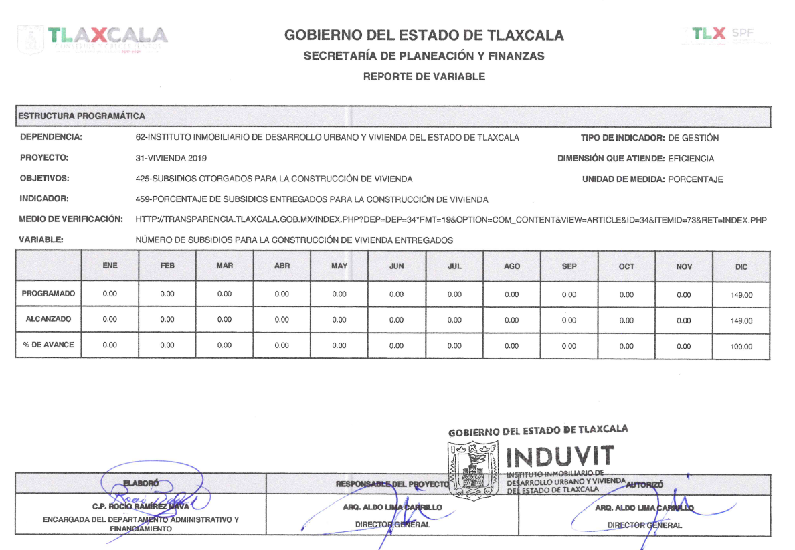

Arq. Aldo Lima Carrillo |  | C.P. Rocío Ramírez Nava
Director General |  | Encargada del Depto. Administrativo y de Financiamiento

Indicadores de Resultados
Se anexa la ficha de reporte de Indicador el cual contiene el avance del Instituto.
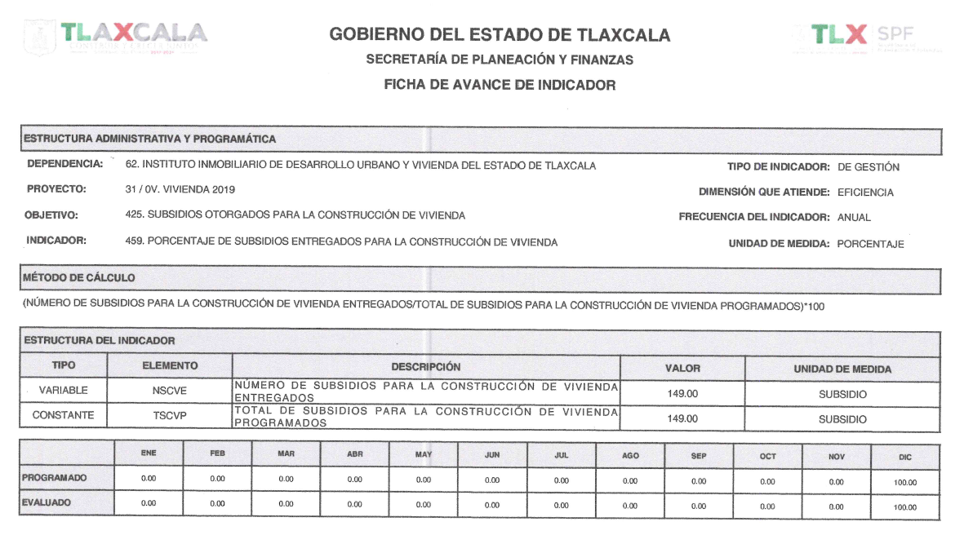

Arq. Aldo Lima Carrillo |  | C.P. Rocío Ramírez Nava
Director General |  | Encargada del Depto. Administrativo y de Financiamiento

Indicadores de Resultados
Se anexa la ficha de reporte de Indicador el cual contiene el avance del Instituto.
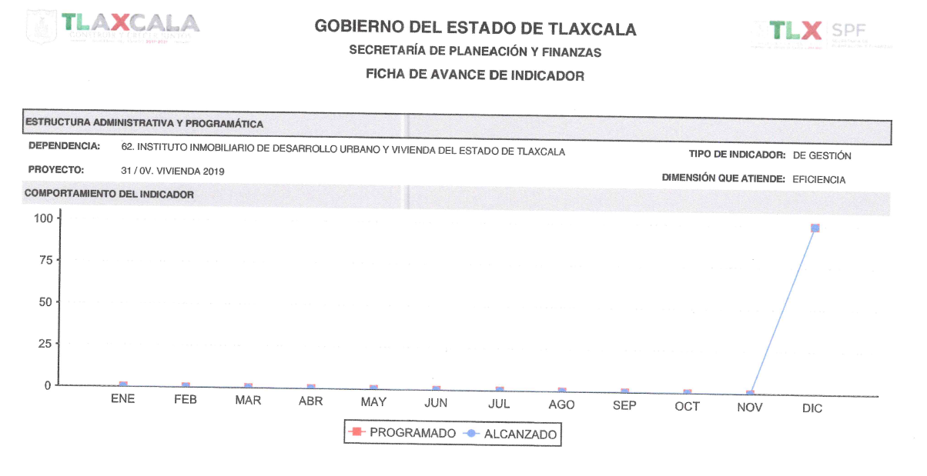

Arq. Aldo Lima Carrillo |  | C.P. Rocío Ramírez Nava
Director General |  | Encargada del Depto. Administrativo y de Financiamiento

Indicadores de Resultados
Se anexa la ficha de reporte de Indicador el cual contiene el avance del Instituto.
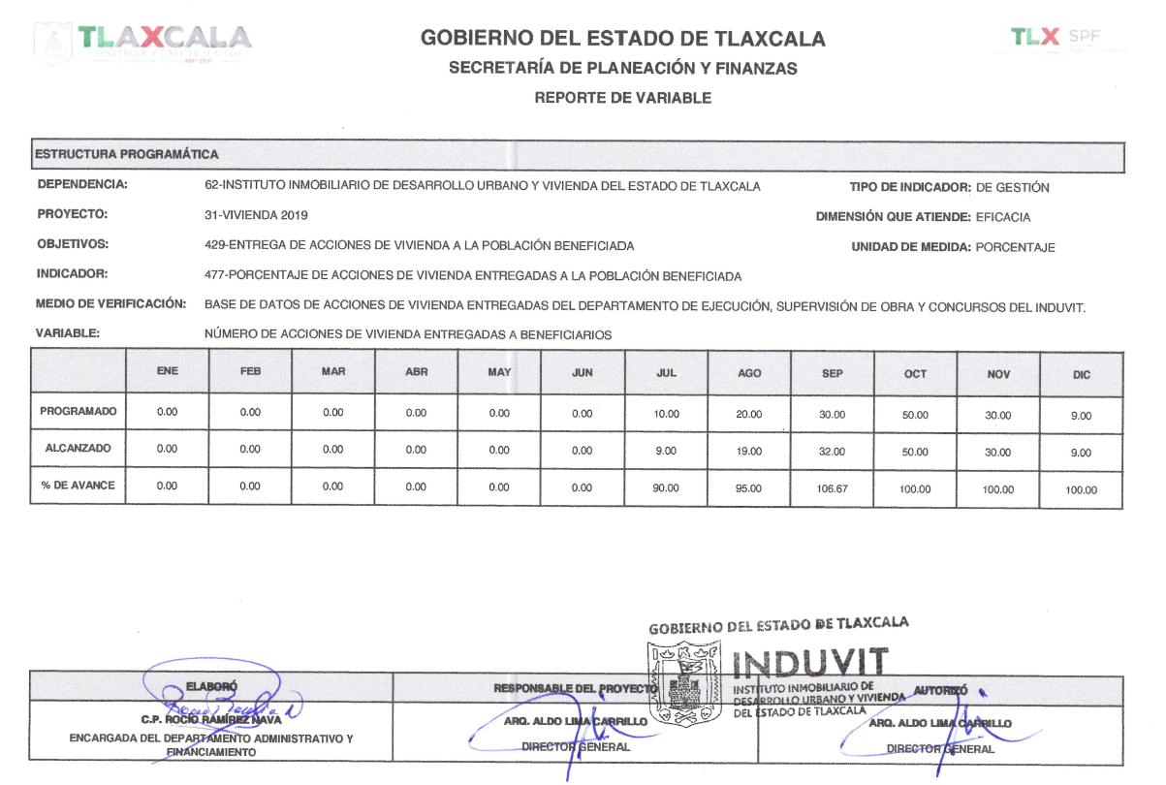

Arq. Aldo Lima Carrillo |  | C.P. Rocío Ramírez Nava
Director General |  | Encargada del Depto. Administrativo y de Financiamiento

Indicadores de Resultados
Se anexa la ficha de reporte de Indicador el cual contiene el avance del Instituto.
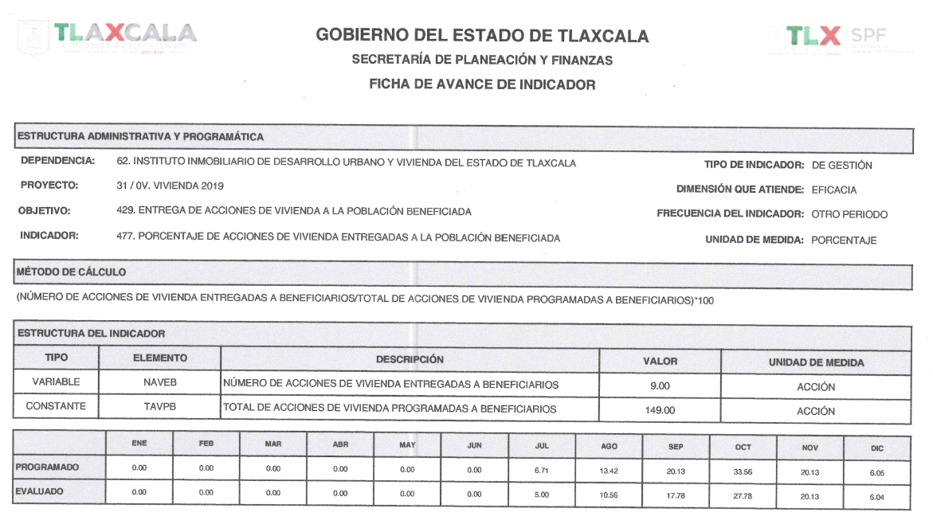

Arq. Aldo Lima Carrillo |  | C.P. Rocío Ramírez Nava
Director General |  | Encargada del Depto. Administrativo y de Financiamiento

Indicadores de Resultados
Se anexa la ficha de reporte de Indicador el cual contiene el avance del Instituto.
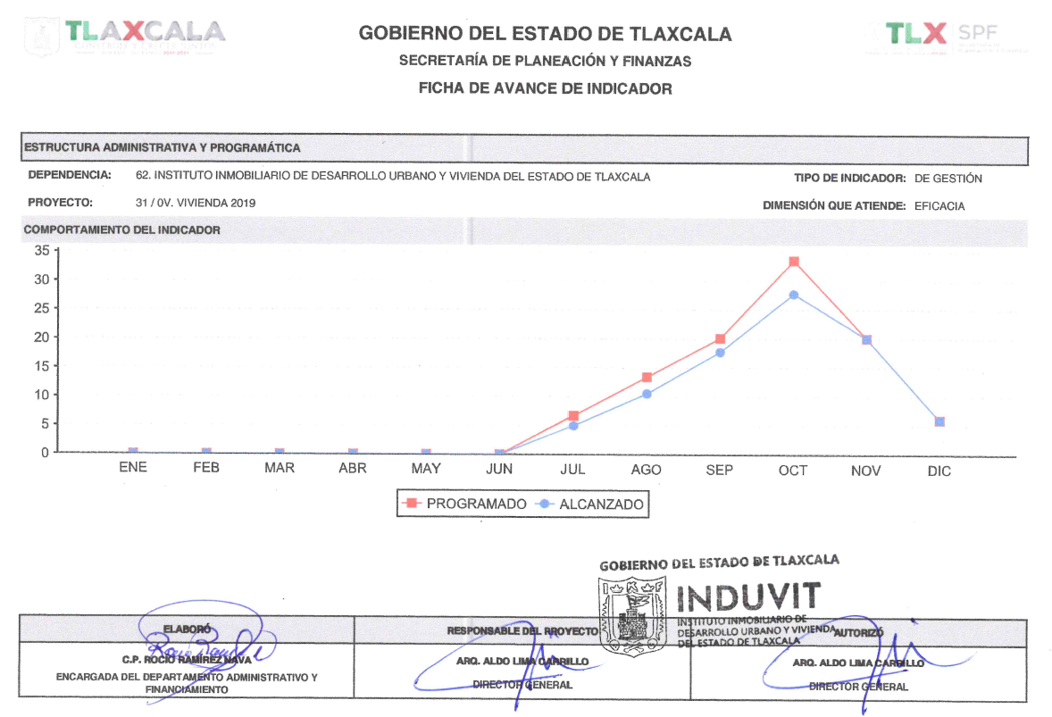

Arq. Aldo Lima Carrillo |  | C.P. Rocío Ramírez Nava
Director General |  | Encargada del Depto. Administrativo y de Financiamiento

Indicadores de Resultados
Se anexa la ficha de reporte de Indicador el cual contiene el avance del Instituto.
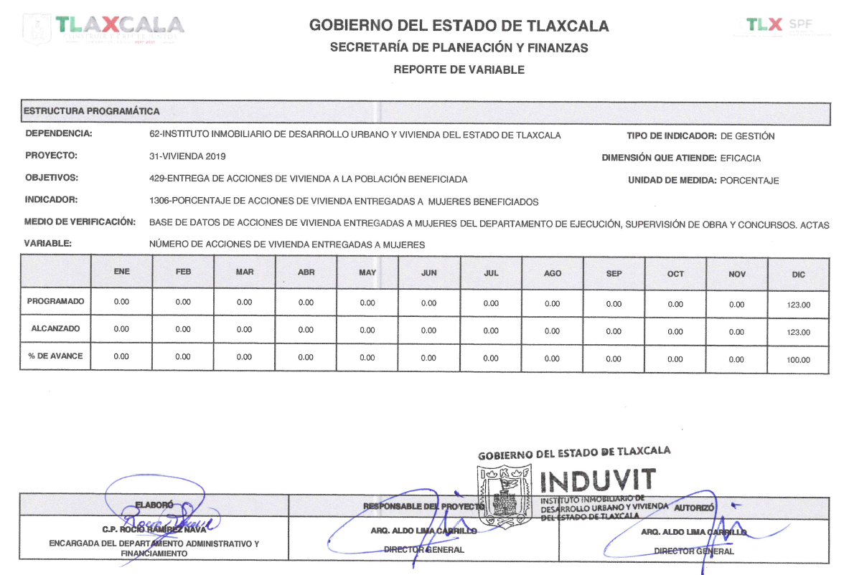
Arq. Aldo Lima Carrillo |  | C.P. Rocío Ramírez Nava
Director General |  | Encargada del Depto. Administrativo y de Financiamiento

Indicadores de Resultados
Se anexa la ficha de reporte de Indicador el cual contiene el avance del Instituto.
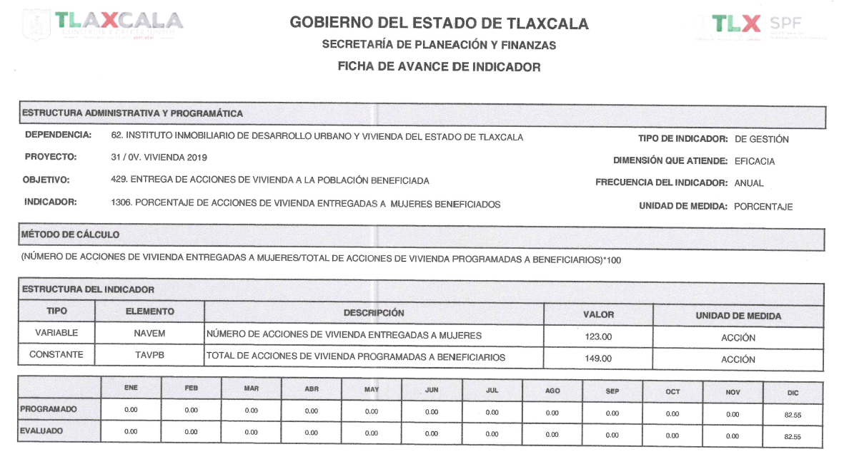
Arq. Aldo Lima Carrillo |  | C.P. Rocío Ramírez Nava
Director General |  | Encargada del Depto. Administrativo y de Financiamiento

Indicadores de Resultados
Se anexa la ficha de reporte de Indicador el cual contiene el avance del Instituto.
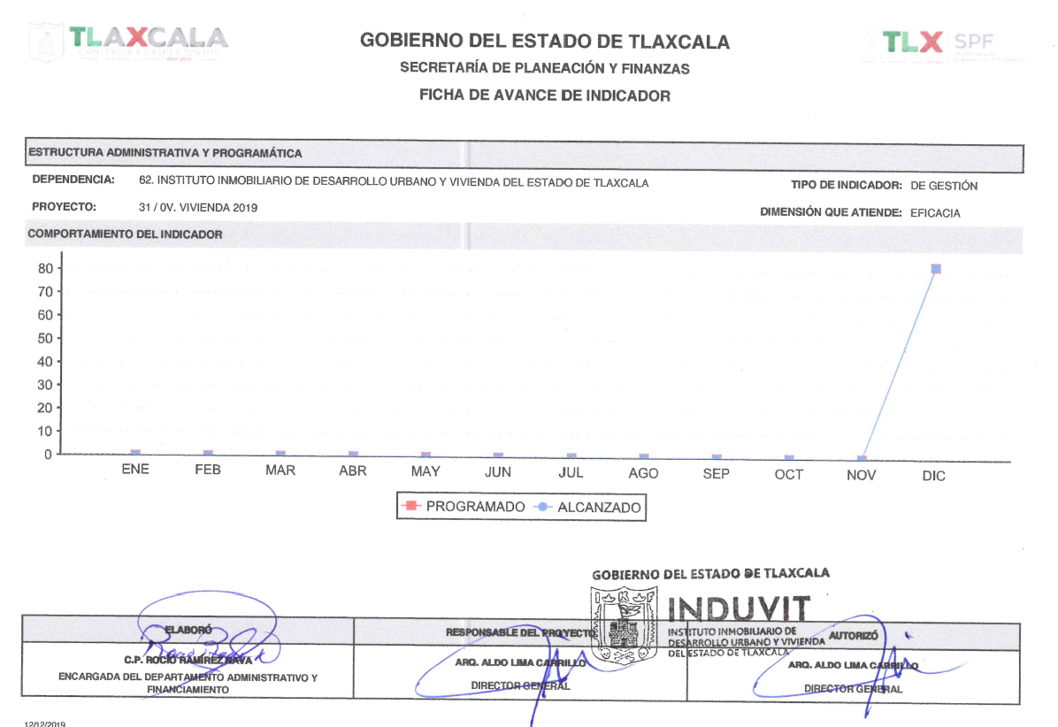
Arq. Aldo Lima Carrillo |  | C.P. Rocío Ramírez Nava
Director General |  | Encargada del Depto. Administrativo y de Financiamiento

Indicadores de Resultados
Se anexa la ficha de reporte de Indicador el cual contiene el avance del Instituto.
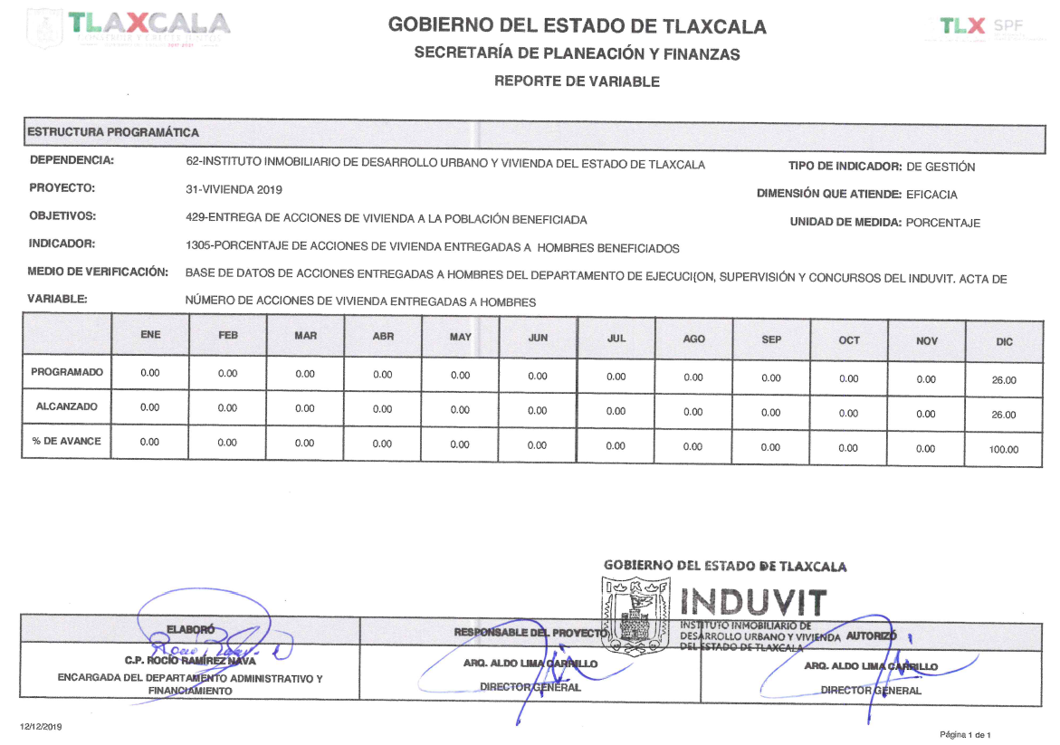
Arq. Aldo Lima Carrillo |  | C.P. Rocío Ramírez Nava
Director General |  | Encargada del Depto. Administrativo y de Financiamiento
Indicadores de Resultados
Se anexa la ficha de reporte de Indicador el cual contiene el avance del Instituto.
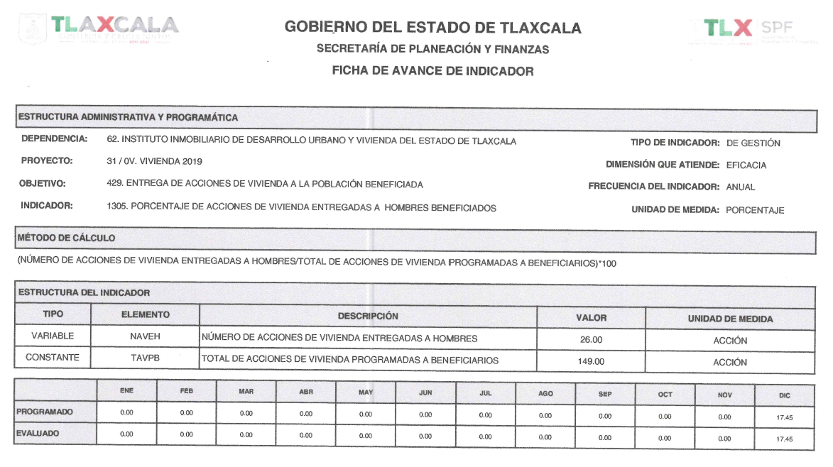
Arq. Aldo Lima Carrillo |  | C.P. Rocío Ramírez Nava
Director General |  | Encargada del Depto. Administrativo y de Financiamiento

Indicadores de Resultados
Se anexa la ficha de reporte de Indicador el cual contiene el avance del Instituto.
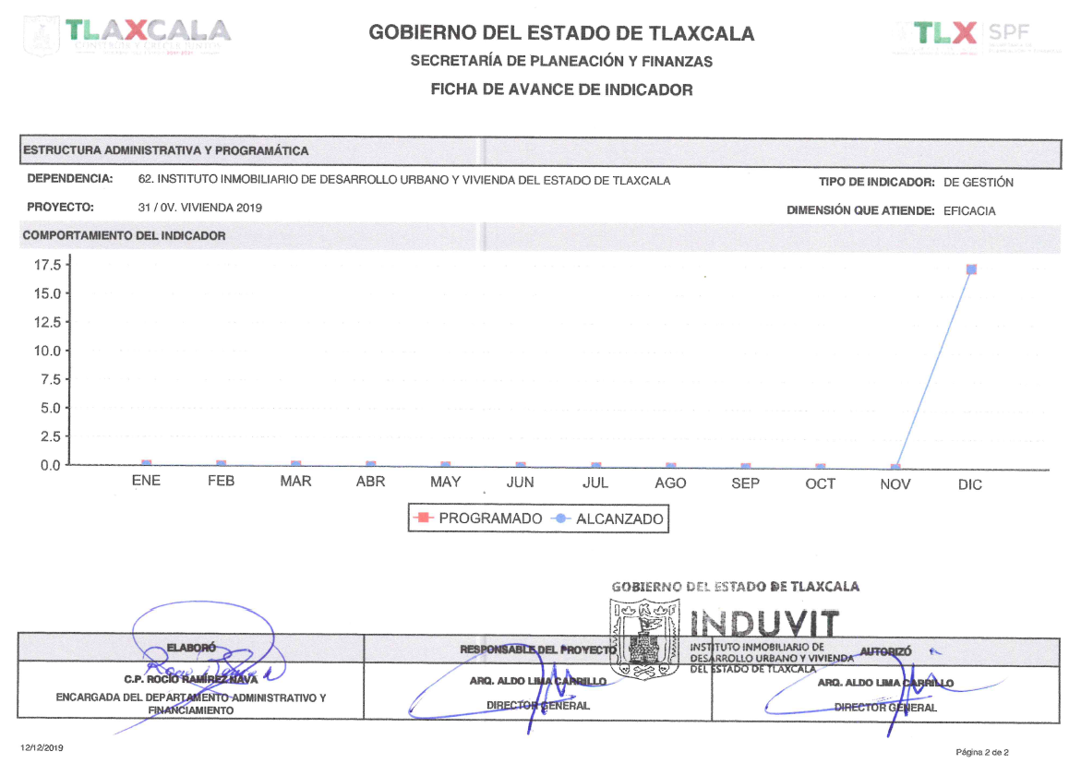
Arq. Aldo Lima Carrillo |  | C.P. Rocío Ramírez Nava
Director General |  | Encargada del Depto. Administrativo y de Financiamiento
Indicadores de Resultados
Se anexa la ficha de reporte de Indicador el cual contiene el avance del Instituto.
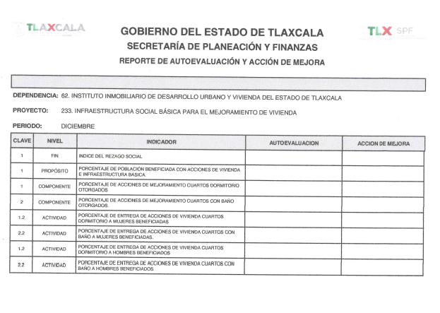
Arq. Aldo Lima Carrillo |  | C.P. Rocío Ramírez Nava
Director General |  | Encargada del Depto. Administrativo y de Financiamiento

Indicadores de Resultados
Se anexa la ficha de reporte de Indicador el cual contiene el avance del Instituto.
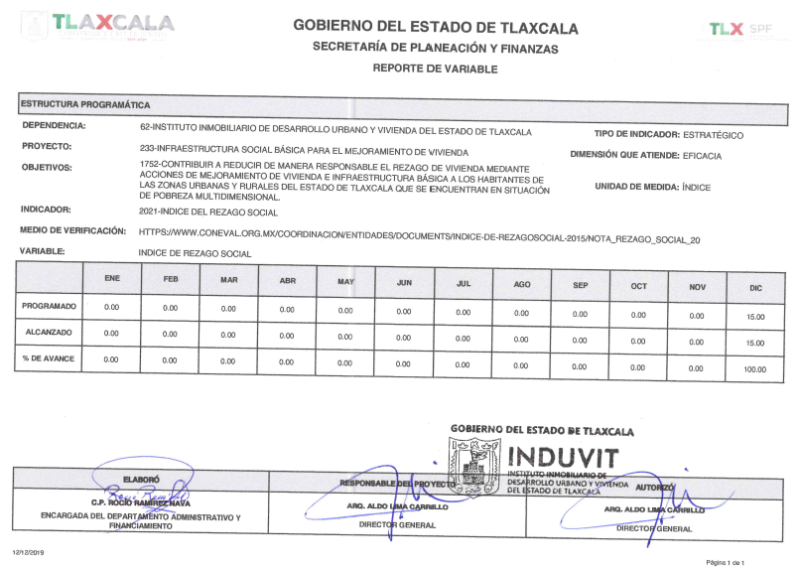
Arq. Aldo Lima Carrillo |  | C.P. Rocío Ramírez Nava
Director General |  | Encargada del Depto. Administrativo y de Financiamiento
Indicadores de Resultados
Se anexa la ficha de reporte de Indicador el cual contiene el avance del Instituto.
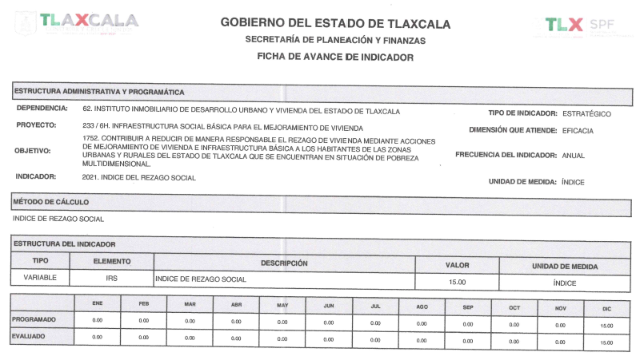
Arq. Aldo Lima Carrillo |  | C.P. Rocío Ramírez Nava
Director General |  | Encargada del Depto. Administrativo y de Financiamiento

Indicadores de Resultados
Se anexa la ficha de reporte de Indicador el cual contiene el avance del Instituto.
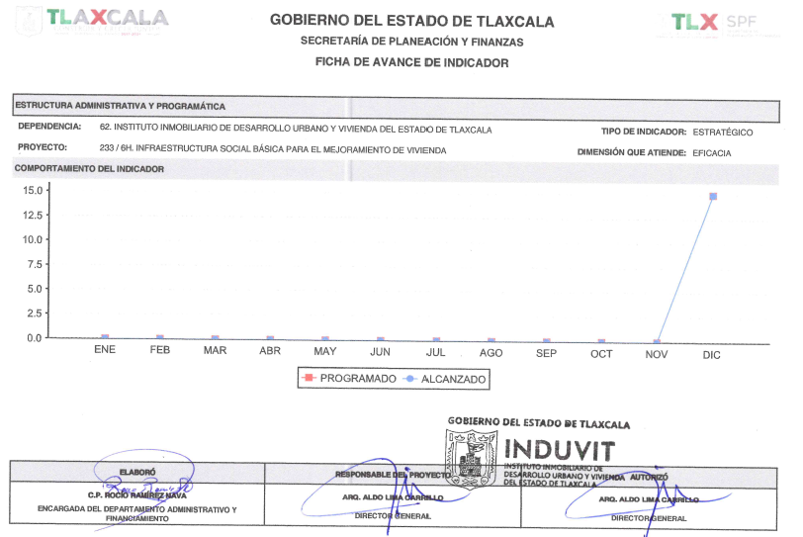
Arq. Aldo Lima Carrillo |  | C.P. Rocío Ramírez Nava
Director General |  | Encargada del Depto. Administrativo y de Financiamiento

Indicadores de Resultados
Se anexa la ficha de reporte de Indicador el cual contiene el avance del Instituto.
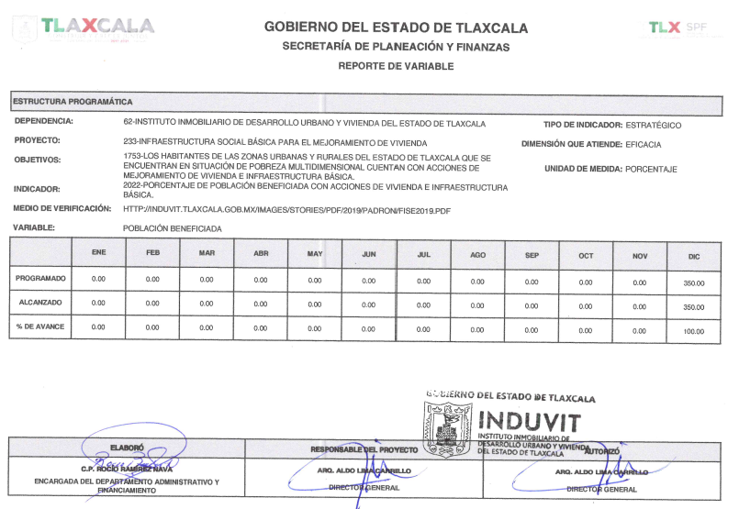
Arq. Aldo Lima Carrillo |  | C.P. Rocío Ramírez Nava
Director General |  | Encargada del Depto. Administrativo y de Financiamiento

Indicadores de Resultados
Se anexa la ficha de reporte de Indicador el cual contiene el avance del Instituto.
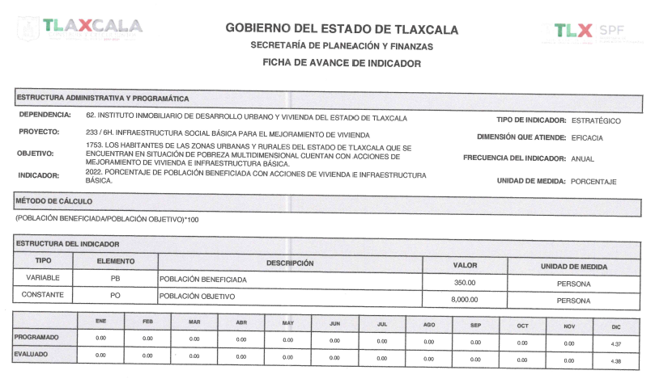
Arq. Aldo Lima Carrillo |  | C.P. Rocío Ramírez Nava
Director General |  | Encargada del Depto. Administrativo y de Financiamiento

Indicadores de Resultados
Se anexa la ficha de reporte de Indicador el cual contiene el avance del Instituto.
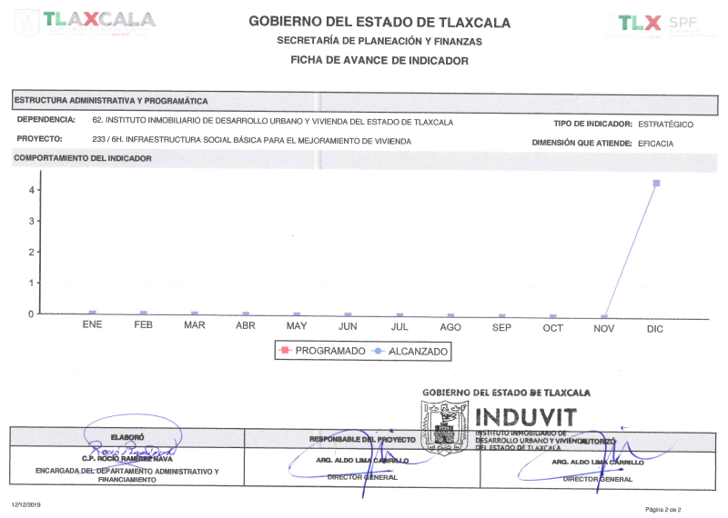
Arq. Aldo Lima Carrillo |  | C.P. Rocío Ramírez Nava
Director General |  | Encargada del Depto. Administrativo y de Financiamiento

Indicadores de Resultados
Se anexa la ficha de reporte de Indicador el cual contiene el avance del Instituto.
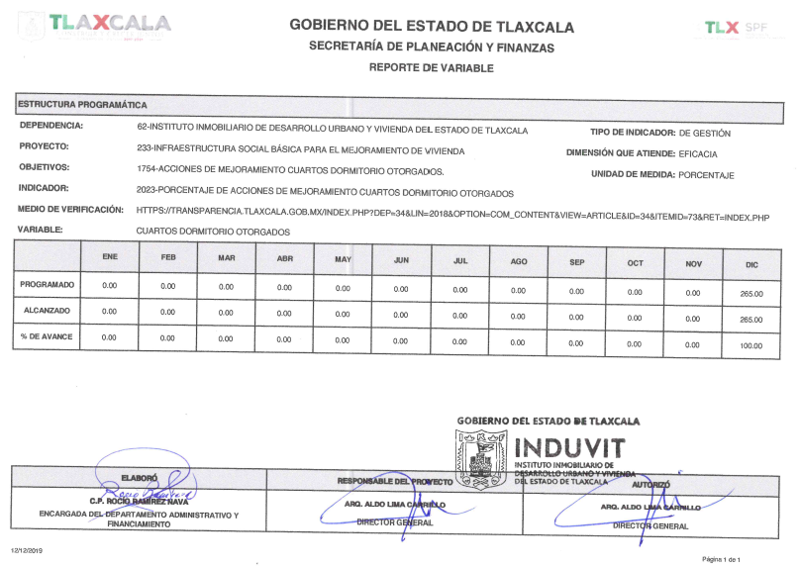
Arq. Aldo Lima Carrillo |  | C.P. Rocío Ramírez Nava
Director General |  | Encargada del Depto. Administrativo y de Financiamiento

Indicadores de Resultados
Se anexa la ficha de reporte de Indicador el cual contiene el avance del Instituto.
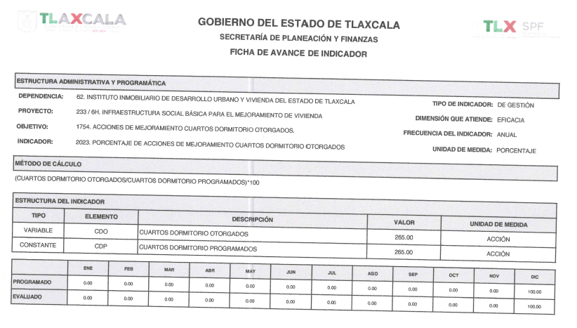
Arq. Aldo Lima Carrillo |  | C.P. Rocío Ramírez Nava
Director General |  | Encargada del Depto. Administrativo y de Financiamiento

Indicadores de Resultados
Se anexa la ficha de reporte de Indicador el cual contiene el avance del Instituto.
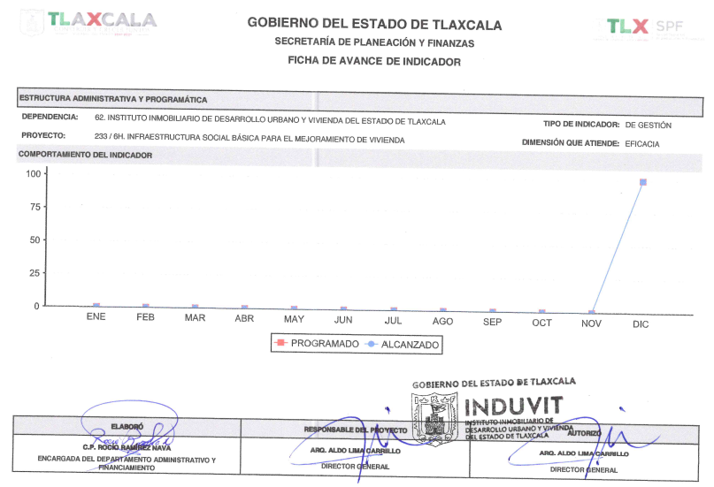
Arq. Aldo Lima Carrillo |  | C.P. Rocío Ramírez Nava
Director General |  | Encargada del Depto. Administrativo y de Financiamiento

Indicadores de Resultados
Se anexa la ficha de reporte de Indicador el cual contiene el avance del Instituto.
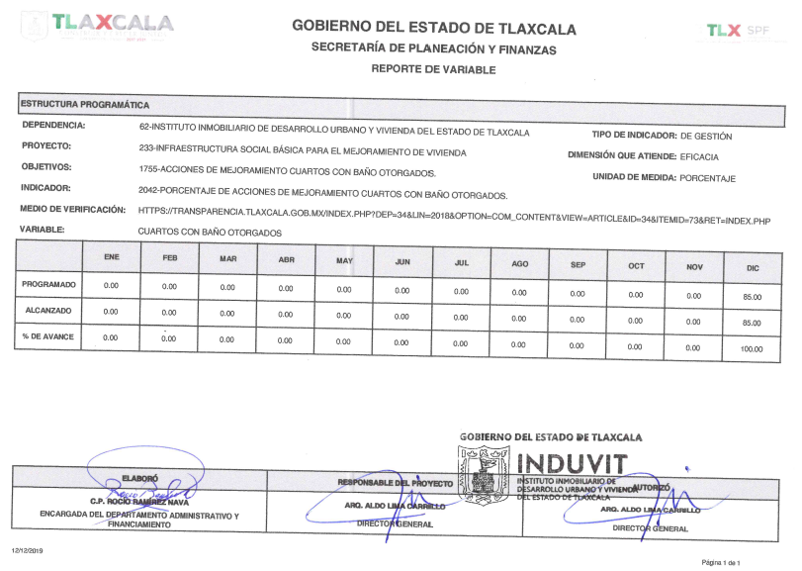
Arq. Aldo Lima Carrillo |  | C.P. Rocío Ramírez Nava
Director General |  | Encargada del Depto. Administrativo y de Financiamiento

Indicadores de Resultados
Se anexa la ficha de reporte de Indicador el cual contiene el avance del Instituto.
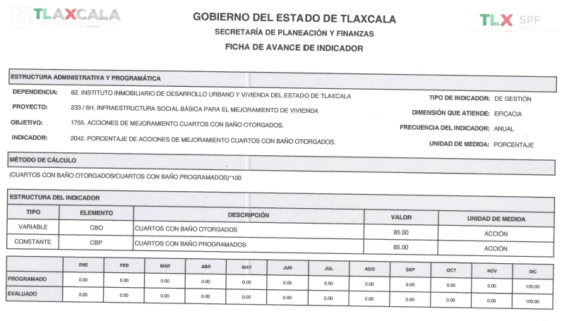
Arq. Aldo Lima Carrillo |  | C.P. Rocío Ramírez Nava
Director General |  | Encargada del Depto. Administrativo y de Financiamiento
Indicadores de Resultados
Se anexa la ficha de reporte de Indicador el cual contiene el avance del Instituto.
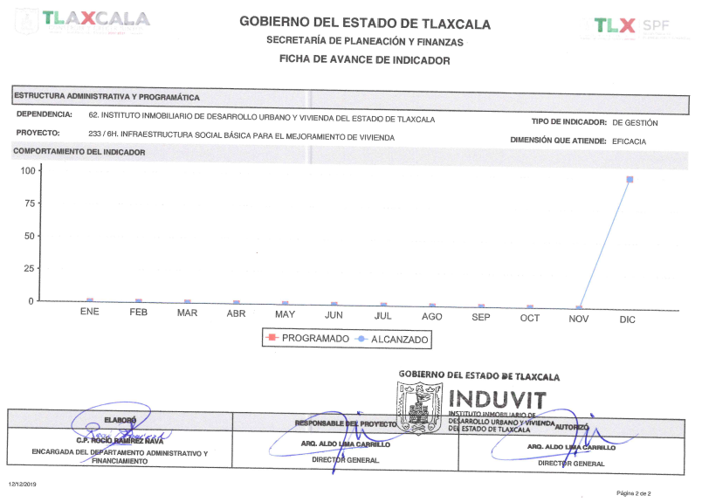
Arq. Aldo Lima Carrillo |  | C.P. Rocío Ramírez Nava
Director General |  | Encargada del Depto. Administrativo y de Financiamiento

Indicadores de Resultados
Se anexa la ficha de reporte de Indicador el cual contiene el avance del Instituto.
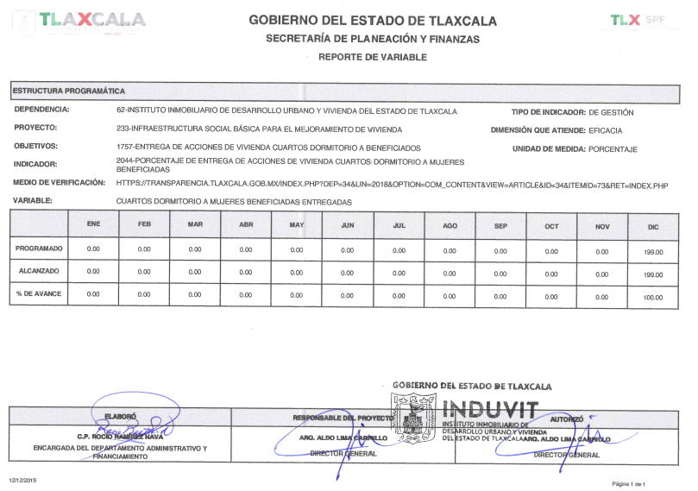
Arq. Aldo Lima Carrillo |  | C.P. Rocío Ramírez Nava
Director General |  | Encargada del Depto. Administrativo y de Financiamiento

Indicadores de Resultados
Se anexa la ficha de reporte de Indicador el cual contiene el avance del Instituto.
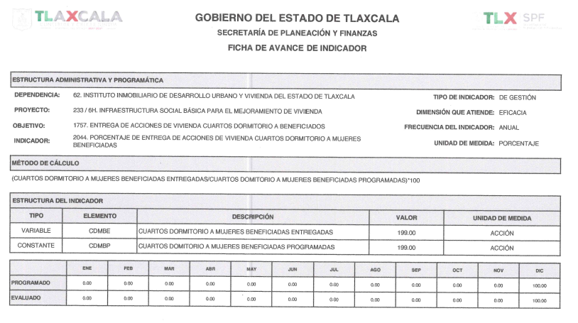
Arq. Aldo Lima Carrillo |  | C.P. Rocío Ramírez Nava
Director General |  | Encargada del Depto. Administrativo y de Financiamiento

Indicadores de Resultados
Se anexa la ficha de reporte de Indicador el cual contiene el avance del Instituto.
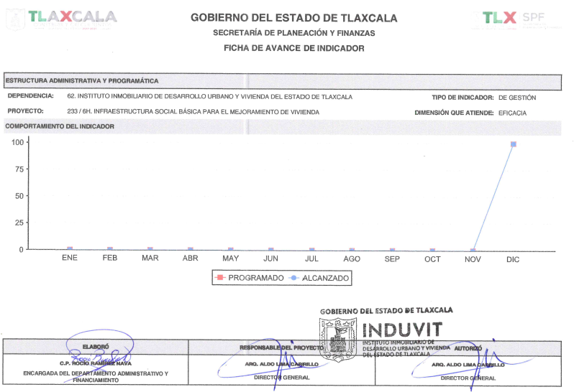
Arq. Aldo Lima Carrillo |  | C.P. Rocío Ramírez Nava
Director General |  | Encargada del Depto. Administrativo y de Financiamiento
Indicadores de Resultados
Se anexa la ficha de reporte de Indicador el cual contiene el avance del Instituto.
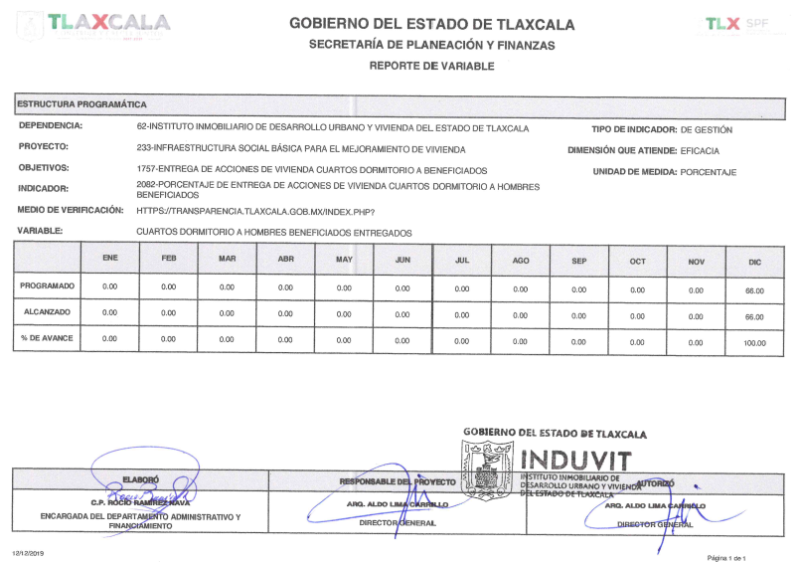
Arq. Aldo Lima Carrillo |  | C.P. Rocío Ramírez Nava
Director General |  | Encargada del Depto. Administrativo y de Financiamiento

Indicadores de Resultados
Se anexa la ficha de reporte de Indicador el cual contiene el avance del Instituto.
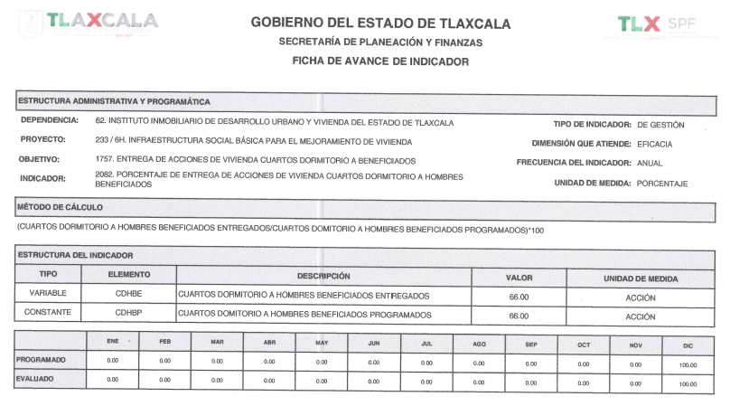
Arq. Aldo Lima Carrillo |  | C.P. Rocío Ramírez Nava
Director General |  | Encargada del Depto. Administrativo y de Financiamiento

Indicadores de Resultados
Se anexa la ficha de reporte de Indicador el cual contiene el avance del Instituto.
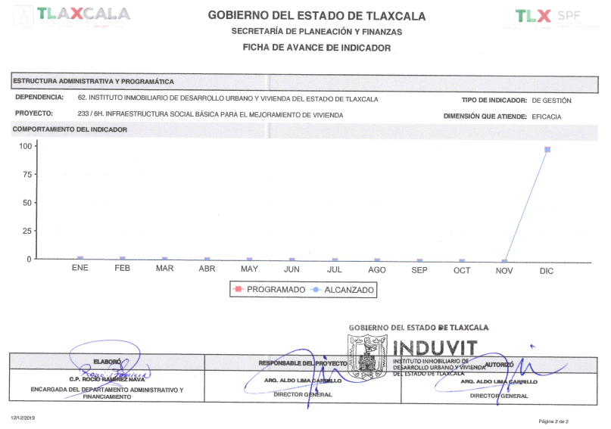
Arq. Aldo Lima Carrillo |  | C.P. Rocío Ramírez Nava
Director General |  | Encargada del Depto. Administrativo y de Financiamiento

Indicadores de Resultados
Se anexa la ficha de reporte de Indicador el cual contiene el avance del Instituto.
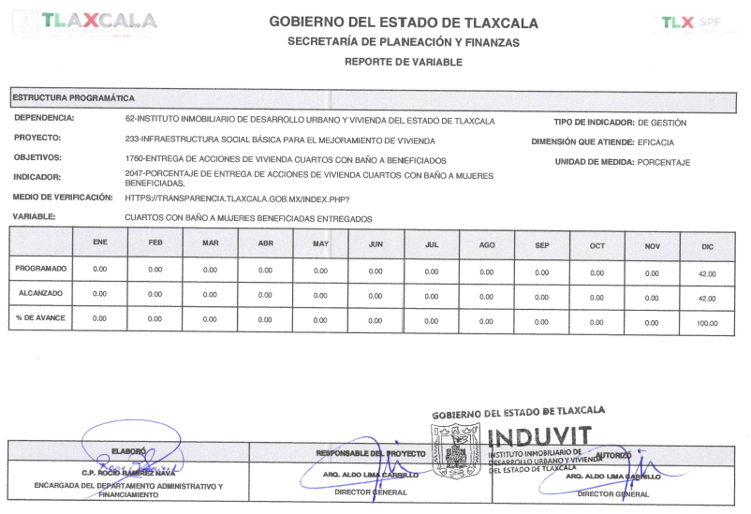
Arq. Aldo Lima Carrillo |  | C.P. Rocío Ramírez Nava
Director General |  | Encargada del Depto. Administrativo y de Financiamiento

Indicadores de Resultados
Se anexa la ficha de reporte de Indicador el cual contiene el avance del Instituto.
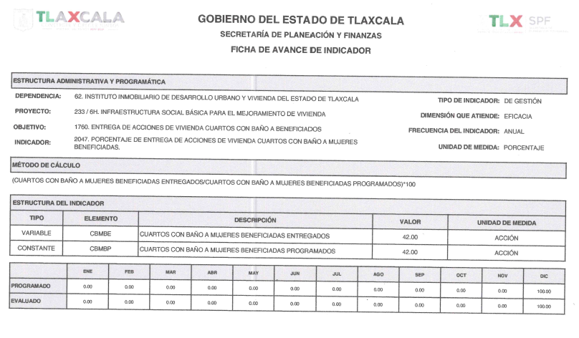
Arq. Aldo Lima Carrillo |  | C.P. Rocío Ramírez Nava
Director General |  | Encargada del Depto. Administrativo y de Financiamiento

Indicadores de Resultados
Se anexa la ficha de reporte de Indicador el cual contiene el avance del Instituto.
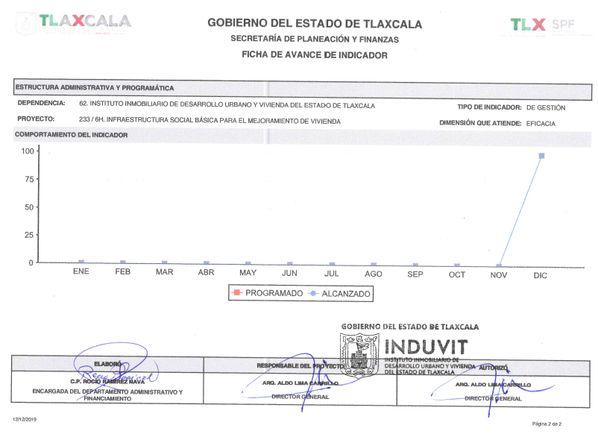
Arq. Aldo Lima Carrillo |  | C.P. Rocío Ramírez Nava
Director General |  | Encargada del Depto. Administrativo y de Financiamiento
Indicadores de Resultados
Se anexa la ficha de reporte de Indicador el cual contiene el avance del Instituto.
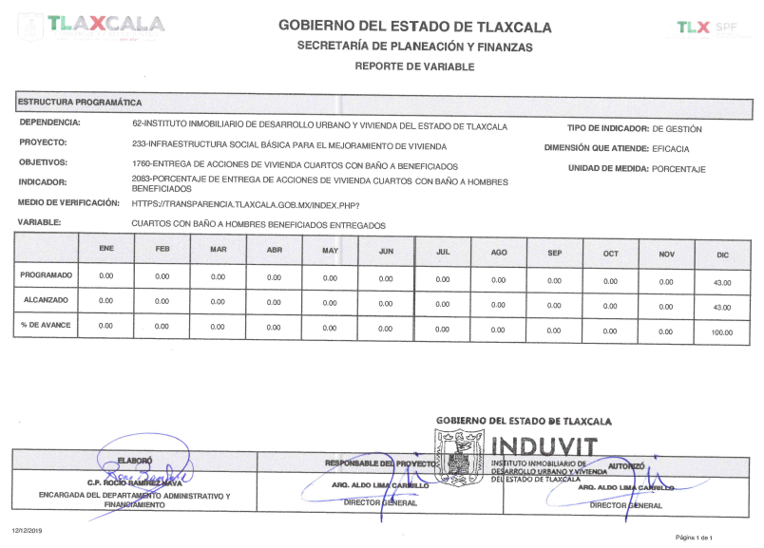
Arq. Aldo Lima Carrillo |  | C.P. Rocío Ramírez Nava
Director General |  | Encargada del Depto. Administrativo y de Financiamiento

Indicadores de Resultados
Se anexa la ficha de reporte de Indicador el cual contiene el avance del Instituto.
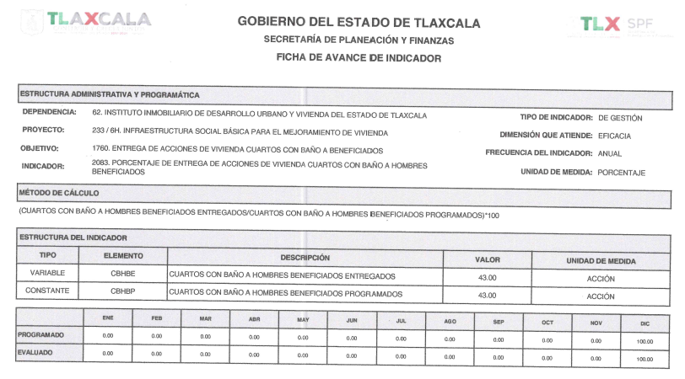
Arq. Aldo Lima Carrillo |  | C.P. Rocío Ramírez Nava
Director General |  | Encargada del Depto. Administrativo y de Financiamiento

Indicadores de Resultados
Se anexa la ficha de reporte de Indicador el cual contiene el avance del Instituto.
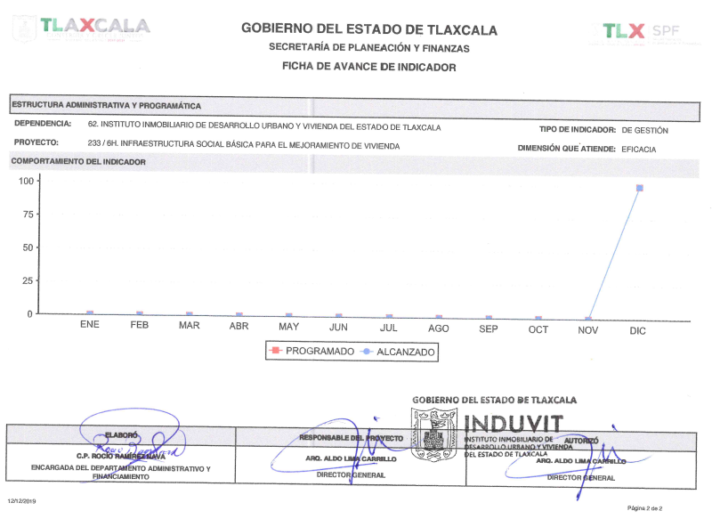
Arq. Aldo Lima Carrillo |  | C.P. Rocío Ramírez Nava
Director General |  | Encargada del Depto. Administrativo y de Financiamiento

